БАТЛАВ.
МОНГОЛЫН МАТЕРИАЛ СУДЛАЛ ГАГНУУРЫН НИЙГЭМЛЭГИЙН

ГАГНУУРЧДЫН УЛСЫН АВАРГА ШАЛГАРУУЛАХ
ТЭМЦЭЭН ЗОХИОН БАЙГУУЛАХ ЖУРАМ - 2019 ОН

2019.10.25 Улаанбаатар хот

Эрчим хүч, уул уурхай, барилга, нисэх, төмөр зам, нефть, нийтийн аж ахуй, төмөрлөгийн үйлдвэрлэлийн салбарт гагнуурын ажил үйлчилгээ эрэлт хэрэгцээ ихтэй үед гагнуурчдын ур чадварыг сорих, чадварлаг гагнуурчдыг төрүүлэхээр Монголын материал судлал гагнуурын нийгэмлэгээс Гагнуурчдын улсын аварга шалгаруулах тэмцээнийг 2 жил тутамд зохион байгуулж ирсэн.
2019 онд "Гагнуурчдын улсын аварга шалгаруулах тэмцээн"-ийг Монголын материал судлал гагнуурын нийгэмлэг 5 дахь удаагаа зохион байгуулах юм.

Нэг: Тэмцээний зорилго

Монгол улсын гагнуурчдын мэргэжлийн ур чадварыг дээшлүүлэх, урамшуулах, дэмжих, тэдний ур чадварын түвшинг олон улсын жишигт хүргэх, хөгжлийн чиг хандлага, мэргэжлийн чадвар чадамжийг тодорхойлоход оршино.
Хоёр: Зорилт
1. Гагнуурын ажил үйлчилгээний чанарын стандартыг хэрэгжүүлж, хэвшүүлэх
2. Мэргэжлийн гагнуурчид харилцан туршлага солилцох
3. 2020 онд гадаадад зохион байгуулагдах гагнуурчдын олон улсын тэмцээнд
оролцох шилдэг залуу гагнуурчдыг шалгаруулах

Гурав: Зохион байгуулалтын талаар
1. Тэмцээн 2019 оны 12 дугаар сарын 02-ноос 12 дугаар сарын 06-ний өдрүүдэд Улаанбаатар хотод Хасумегаватт ХХК-ний Герман Монголын мэргэжлийн сургалт үйлдвэрлэлийн төв дээр явагдана.
2. Тэмцээнд оролцохыг хүссэн аж ахуйн нэгж, байгууллага, гагнуурчдыг 2019 оны 11 дүгээр сарын 15-ний өдрөөс 28-ны хооронд ГММСҮТөвийн байранд бүртгэнэ.
3. Гагнуурчид мэргэжлийн үнэмлэх, 3*4 хэмжээтэй цээж зураг 1% -тай ирж бүртгүүлнэ. Хөдөө орон нутгийн гагнуурчид цахим хэлбэрээр бүртгүүлж болно.
welding@mmsws.mn Утас 96961096 gnevsee@yahoo.com
- Цахилгаан нуман гагнуур, хагас автомат гагнуур, аргон гагнуур, хийн гагнуур, бүтээгдэхүүн угсралт төрлүүдэд бүртгэлийн хураамж 150000 төгрөг. Энэ нь зөвхөн нэг төрөлд хамрагдана.
5. Тэмцээнд оролцогчид тухайн төрөлд оролцох хураамжаа төлсөн тохиолдолд эрхийн мандат олгоно.
6. Тэмцээний үеийн хөдөлмөр хамгаалал, аюулгүй ажиллагааг зохион байгуулагч тал хариуцна.
7. Зохион байгуулагч тал тэмцээн зохион байгуулах байр, тэмцээнд хэрэглэгдэх материал, тоног төхөөрөмж, багаж хэрэгслийг бэлтгэнэ.
Тэмцээнд оролцогчдын өөрсдөө нэмэлтээр авчрах шаардлагатай багаж хэрэгслийг журмын 6.5 –д заасан байна.
8. Тэмцээнийг шүүх хараат бус, эрх бүхий шүүгчдийн бүрэлдэхүүнийг зохион байгуулагч тал сонгон шалгаруулж үнэн бодит, шударга шүүлтийн зарчмыг баримтлана. Шүүгчдийн тоо 9-с доошгүй байна.
9. Тэмцээний аль нэг төрөлд бүртгүүлсэн гагнуурчны тоо 10-аас доош байвал тухайн төрлийн тэмцээнийг явуулахгүй.
10. Техникийн зөвлөгөөнийг тэмцээн эхлэхээс 2 хоногийн өмнө буюу 11 сарын 29-ны 10 цагт Герман Монголын мэргэжлийн сургалт үйлдвэрлэлийн төв дээр зохион байгуулна. Тэмцээнд оролцож буй аж ахуйн нэгж, байгууллага, гагнуурчдын төлөөлөл Техникийн зөвлөгөөнд заавал оролцох шаардлагатай.
11.Тэмцээнд оролцож буй аж ахуйн нэгж, байгууллага, гагнуурчид нь өөрийн ур чадварыг харуулсан шилдэг бүтээлүүдээр үзэсгэлэнд оролцох, гагнуурын багаж хэрэгслийн худалдаа зохион байгуулж болно.

Дөрөв. Тэмцээний төрөл, хэрэглэх тоног төхөөрөмж

Төрлүүд

- Бүрхүүлт электродтой гар нуман гагнуур (111/SMAW) буюу цахилгаан гар нуман гагнуур
2. Идэвхтэй хийн хамгаалалттай нуман гагнуур (135/GMAW) буюу хагас автомат гагнуур
3. Идэвхгүй хийн хамгаалалттай, вольфрамон электродтой нуман гагнуур
(141/GTAW) буюу аргон гагнуур
4. Хүчилтөрөгчит хийн гагнуур (311/OFW) буюу хийн гагнуур
- Дөрвөн төрлийн гагнуур ашигласан бүтээгдэхүүн хийц угсралт (111/SMAW, 135/GMAW, 141/GTAW, 136/FCAW )

Тоног төхөөрөмжүүд

Гагнуурын аппарат
- Цахилгаан гар нуман гагнуурын (111/SMAW) аппарат болон аргон гагнуурын аппарат
Марк : ARC 400
- Хагас автомат гагнуурын (135/GMAW) аппарат
Марк:MIG/MMA-315Y
- Аргон гагнуур (141/GTAW)
Марк: TIG 300
- Хийн гагнуурын хошуу (311/OFW)

Гагнуурын материал
- Электрод Марк: Хоолой болон хавтан- AWS E7018, Техникийн үзүүлэлт: Φ2.5 мм, Φ3.2 мм, Φ4.0 мм
- Аргон гагнуурт хэрэглэх гагнуурын утас Марк: ER70S-6, Техникийн үзүүлэлт: Φ2.0 мм, Φ2.5 мм, хайлдаггүй электрод: Φ2.0 мм
- Хамгаалалтын хийтэй нуман гагнуурт хэрэглэх гагнуурын утас Марк: 70S-6, Техникийн үзүүлэлт: Φ1.2 мм
- Ацетилин хүчилтөрөгчийн гагнуурт хэрэглэх гагнуурын утас Марк: ER70S-6, Техникийн үзүүлэлт: Φ2.0 мм
Жич: Журмын бусад дэлгэрэнгүй мэдээллийг ММСГН-ээс авч болно. Мөн ММСГН-ийн вебсайт /www.mmsws.mn/-аас танилцаж болно.

Тав: Тэмцээний шалгуур

1. Тэмцээн гагнах ур чадвараар явагдана.
2. Тэмцээнийг ISO, MNS, DIN, EN стандартын дагуу явуулна.
3. Оролцогчид DIN EN ISO6947 болон MNS EN 287-1:2001 стандартад нийцсэн
байрлалаар гагнаж оролцоно. Хавтан болон шугам хоолойн гагнах байрлалыг
Тэмцээний техникийн зөвлөгөөн дээр нийтэд зарлана.
4. Тэмцээнд гагнах сорьцыг MNS EN 287-1-2001 үндэсний стандартын шаардлагын
дагуу ирмэгийн боловсруулалт хийж урьдчилан бэлтгэсэн байна.

Зургаа: Тэмцээний шаардлага

1.Тэмцээнд оролцогч нь өөрийн байгууллагын лого, нэр бүхий хамгаалалтын хувцас өмсч, хувийн багаж хэрэгслэлээ бэлтгэсэн байх бөгөөд гагнуурын ажлыг гагнуур хийх үеийн дүрэм журамд нийцүүлж гүйцэтгэнэ.
2.Тэмцээн тусгай дохиогоор эхэлнэ. Оролцогч 10 минут ба түүнээс дээш хугацаагаар хоцорсон тохиолдолд тэмцээнээс хасна.
3. Тэмцээн явагдах хугацаа
3.1. Цахилгаан гар нуман гагнуурт - 180 минут
3.2. Хагас автомат гагнуурт - 160 минут
3.3. Аргон гагнуурт - 160 минут
3.4. Хийн гагнуурт – 140 минут
3.5 Хийц угсралт- 210 минут
Жич: Оноо тэнцсэн тохиолдолд хугацааг харгалзана.
4.Тэмцээний үед цахилгаан багаж хэрэгсэл хэрэглэхийг зөвшөөрнө.
5.Оролцогч нарт өнгөлгөөний цахилгаан машин /grinder, straight grinder and die grinder/, соронз, гагнуурын баг, алх, хасуур, хуурай, ган утсан сойз, зүлгүүр, гар чийдэн, өнгөлөгч, амтай түлхүүр зэрэг багаж хэрэгслийг өөртөө авч орохыг зөвшөөрнө.
6. Гадны хүмүүс тэмцээнийг тодорхой зайнаас ажиглаж сонирхохыг зөвшөөрнө.

Долоо: Тэмцээн явуулах журам

1.Тэмцээнд оролцогчид тэмцээний журам, техникийн баримт бичиг, стандартыг мөрдөж ажиллахын зэрэгцээ шүүгчийн шаардлагыг биелүүлж ажиллана.
2.Тэмцээнд оролцогч торгоосон байдлаас байрлал өөрчлөх, торгоолт таслах мөн шүүгчийн тавьсан шаардлагыг биелүүлээгүй тохиолдолд тухайн гагнуурын сорьцыг хүчингүйд тооцно.
3.Тэмцээн эхлэхээс 15 минутын өмнө тэмцээнд оролцогчдод тусгайлан бэлтгэсэн сорьц болон материалыг дэлгэн тавьсан байна.
4. Оролцогч байрлалдаа тохирох шалгалтын сорьц болон материалыг авна.
5. Оролцогч шалгалтын сорьцыг угсарч бэлтгэхийн өмнө тухайн сорьц шаардлагад нийцэж буй эсэхийг шалгасан байх ёстой.
6.Шалгалтын сорьцод ямар нэг өөрчлөлт орсон байж болохгүй бөгөөд зайлшгүй өөрчлөлт орсон тохиолдолд тэмцээний шалгалтын комисс тухайн сорьц дээр ажиллаж болох эсэх талаар шийдвэр гаргана.
7.Тэмцээнд оролцогч нар нь шалгалтын сорьцыг тухайн байрлалд заасан хугацаанд угсарч бэлтгэнэ.
8.Шалгалтын сорьцыг угсарч бэлтгэх үед түүнд ямар нэг гэмтэл учруулсан тохиолдолд түүнийг сольж өгөхгүй, харин оролцогч өөрөө засаж болно.
9.Шүүгч нар оролцогчдын сорьц угсарч бэлтгэх ажилд хяналт тавьж бүртгэл, тэмдэглэл хөтөлж, угсарч бэлтгээгүй хүнд түүнийг засаж хийхийг шаардах эрхтэй. Сорьц нь шаардлага хангахгүй бол тэмцээнд ашиглаж болохгүй.
а.Торгоолтыг тухайн төрөлд заасан гагнуурын аргаар хийж гүйцэтгэнэ.
б.Шалгалтын сорьц нь ирмэгийн дотор нүүрэн талаар бэхлэгдэх бөгөөд торгоолт нь сорьцны дотор хоёр талд нь байна. Харин торгоолтын урт 15 мм –ээс ихгүй байна.
10. Оролцогч нар гагнуурын гүйдэл, дөлийг зөвхөн тусгайлан өгсөн сорьцны хавтан дээр шалгана. Харин бэхэлсэн сорьцон дээр шалгахыг хориглоно. Ширээн дээр торгоолт, гагнуур хийхийг хатуу хориглоно.
11.Гагнуурыг шалгалтын сорьцын нэг талд нь хийнэ.
12.Шалгалтын сорьцын доод байрлалд хийх гагнуурын чиглэл нь нэг тал руугаа байх хэрэгтэй бөгөөд түүнээс биш дундаас нь хоёр зах руугаа, эсвэл хоёр захаасаа дунд тал руугаа чиглэсэн байж болохгүй.
13.Гагнуурын дараагийн үеийн чиглэл нь ул гагнуурын чиглэлтэй адил байх /хийн гагнуураас бусад тохиолдолд/ ёстой. Дээрхи шаардлагыг зөрчвөл тухайн сорьцонд 0 оноо өгнө.
14.Тэмцээнд оролцогч журамд заасанаас өөр төрөл, маркийн электрод сольж хэрэглэхийг хориглоно. Зөрчсөн тохиолдолд тухайн гагнуурын сорьцыг хүчингүйд тооцно.
15. Аргон гагнуур хийхэд зөвхөн гагнаж буй талаас нэмэлт утсыг өгнө. Бусад тохиолдолд гагнуурын холболтыг хүчингүйд тооцож тухайн сорьцонд 0 оноо өгнө.
16. Хавтан гагнах үед сорьцын гол хэсэгт заавал зогсолт хийж, шалгалтын шүүгчдэд мэдэгдэж, дахин үргэлжлүүлж гагнана. Хэрэв шалгуулж тэмдэглэл хийлгээгүй үргэлжлүүлж гагнасан тохиолдолд тухайн сорьцонд 0 оноо өгнө.
17.Шалгалтын сорьцын бусад байрлалд хийгдэх гагнуур болон үе хоорондын цэвэрлэгээ нь бэхэлсэн сорьцон дээр хийгдэнэ. Түүний байрлал, чиглэлийг өөрчлөх ёсгүй. Оролцогч нарт шалгалтын сорьцыг авах /гадаргуугийн сүүлчийн цэвэрлэгээ хийхээс бусад үед/ болон сорьцон дээр ямар нэгэн тэмдэглэгээ хийхийг хориглоно. Зөрчсөн оролцогчдын тухайн сорьцонд 0 үнэлгээ өгнө.
18. Гагнуурын тэмцээний үеэр шалгалтын сорьцыг шинээр солихгүй. Оролцогчид шалгалтын сорьцыг өөрөө засч янзалж болно. Оролцогчдод шалгалтын сорьцын нүүрэн талын буюу эсрэг талын гадаргууг халааж хайлуулах, засварлахыг зөвшөөрөхгүй. Дээр дурьдсан журмыг зөрчсөн үед оролцогч нарын тухайн сорьцонд 0 үнэлгээ өгнө.
19.Оролцогчид цахилгаан тасалдсан буюу бусад эрсдэлтэй тохиолдолд эсэргүүцлээ илэрхийлэх эрхтэй.
20.Тэмцээн явуулах хугацаанд амрах, хооллох, бие засах газарт орох зэрэг хугацаа багтсан болно. Оролцогчид тэмцээний үеэр гар утсаа унтраана.
21.Тэмцээн дууссаны дараа оролцогчид шалгалтын сорьцын гадаргууг гагнуурын шаарга, үсчилт, бохирдлоос цэвэрлэх ёстой. Харин гагнаасны үндсэн хэлбэр, үзэмжинд гэмтэл гаргаж болохгүй.
22.Цэвэрлэгээ хийгдээгүй шалгалтын сорьцны хувьд шалгагч нар цэвэрлэх ажлыг дахин гүйцэтгэхийг шаардах эрхтэй. Энэ хугацаа нь тэмцээний нийт хугацаанд багтсан байна.

Найм:Тэмцээний даалгавар

А. Бүрхүүлт электродтой гар нуман гагнуур (111/SMAW),
Идэвхтэй хийн хамгаалалттай нуман гагнуур (135/GMAW)
1/ Тулгасан холболт
Материал: Ган3
111/SMAW: Гагнуурын материал: AWS ER7018
Диаметр: Φ2.5 мм, Φ3.2 мм, Φ4.0 мм(сонголтоор)
135/GMAW: Гагнуурын материал:ER70S-6
Диаметр:Φ1.2 мм
Сорьцын зузаан t: 10mm
Ирмэгийн өнцөг α:
Сорьцын өргөн B: 125мм
Сорьцын урт L: 300мм

2/ Булангийн холболт
Материал: Ган3
111/SMAW: Гагнуурын материал: AWS ER7018
Диаметр:Φ2.5 мм, Φ3.2 мм, Φ4.0 мм(сонголтоор)
135/GMAW: Гагнуурын материал:ER70S-6
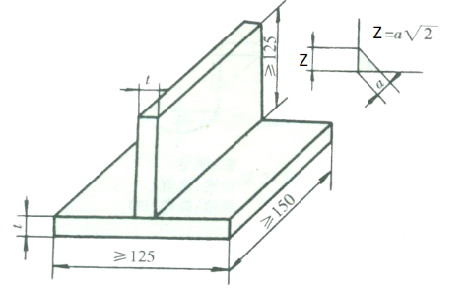
Диаметр:Φ1.2мм

t：10 мм
B：125 мм
L：150 мм
3/Тулгасан холболт
Материал: Ган 20
111/SMAW: Гагнуурын материал: AWS ER7018
Диаметр: Φ2.5 мм,Φ3.2 мм,Φ4.0 мм (сонголтоор)
135/GMAW:Гагнуурын материал: AWS ER70S-6
Диаметр: Φ1.2 мм

t： 10 мм
L： 125 мм
D： 133 мм
Ирмэгийн өнцөг α:
Байрлал:

В. Идэвхгүй хийн хамгаалалттай, вольфрамон электродтой
нуман гагнуур 141/GTAW болон хийн гагнуур 311/OFW .
1/ Тулгасан холболт
Материал: Ган3
141/GTAW: Гагнуурын материал: ER70S-6
Диаметр: Φ2 мм
Вольфрам электрод, Диаметр:Φ2 мм
311/OFW: Гагнуурын материал: ER70S-6
Диаметр: Φ2 мм

Сорьцын зузаан t: 5 мм
Ирмэгийн өнцөг α:
Сорьцын өргөн B: 125 мм
Сорьцын урт L: 300 мм

2/ Булангийн холболт
Материал: Ган3
141/GTAW: Гагнуурын материал: ER70S-6
Диаметр: Φ2 мм
Вольфрам электрод, Диаметр:Φ2 мм
311/OFW: Гагнуурын материал: ER70S-6
Диаметр: Φ2 мм

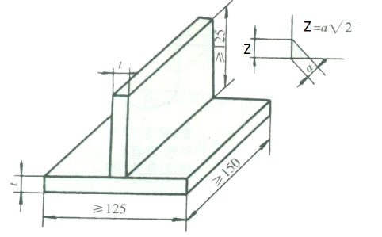

Сорьцын зузаан t： 5 мм
Сорьцын өргөн B： 125 мм
Сорьцын урт L： 150 мм

3/Тулгасан холболт
Материал: Ган 20
141/GTAW: Гагнуурын материал: ER70S-6
Диаметр: Φ2 мм
Вольфрам электрод, Диаметр:Φ2 мм
311/OFW: Гагнуурын материал: ER70S-6
Диаметр: Φ2 мм

t： 4 мм
L： 125 мм
D： 60 мм
ирмэгийн өнцөг α:

Гагнуурын материал

1/ Электрод
Марк: Хоолой болон хавтан - AWS E7018, Диаметр: Φ2.5 мм, Φ3.2 мм, Φ4.0 мм
2/ Аргон гагнуурт хэрэглэх утас, хий
Марк: ER70S-6, Диаметр: Φ2.0 мм, Φ2.5 мм, Хайлдаггүй электрод: Φ2.0 мм, Аргон хий
баллонтой
3/ Хамгаалалтын хийтэй нуман гагнуурт хэрэглэх утас, хий
Марк: 70S-6, Диаметр: Φ1.2 мм, Нүүрсхүчлийн хий баллонтой
4/ Хийн гагнуурт хэрэглэх утас
Марк: 70S-3 Диаметр: Φ1.2 мм

Гагнуурын даалгаврын орон зайн байрлал , зураг

I.Хавтан гагнах орон зайн байрлал (ISO6947)

1. Тулгасан холболт

Хөндлөн байрлал РС/2G*/ Өгсөөж гагнах босоо РF /3G uphill*/
байрлал

Таазны байрлал РЕ/4G*/

2.Булангийн холболт
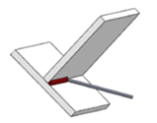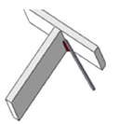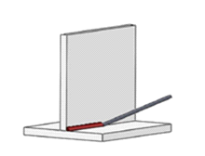

Хөндлөн байрлал PC Босоо хөндлөн Таазны байрлал РE
байрлал РB /2F*/
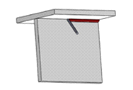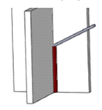

Өгсөөж гагнах босоо
байрлал РF/3F uphill*/ Хөндлөн таазны байрлал PD /4F*/

II. Хоолой гагнах орон зайн байрлал(ISO 6947)

1.Тулгасан холболт
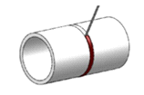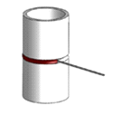

Хоолой: хөдөлгөөнгүй гагнах Хоолой: хөдөлгөөнгүй гагнах
Тэнхлэг: босоо Тэнхлэг: хэвтээ
Гагнаас: хөндлөн РС /2G*/ Гагнаас: өгсөөж РH /5G uphill */

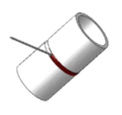Хоолой: хөдөлгөөнгүй гагнах
Тэнхлэг: 45⁰
Гагнаас: өгсөөж H-L045 /6G uphill*/

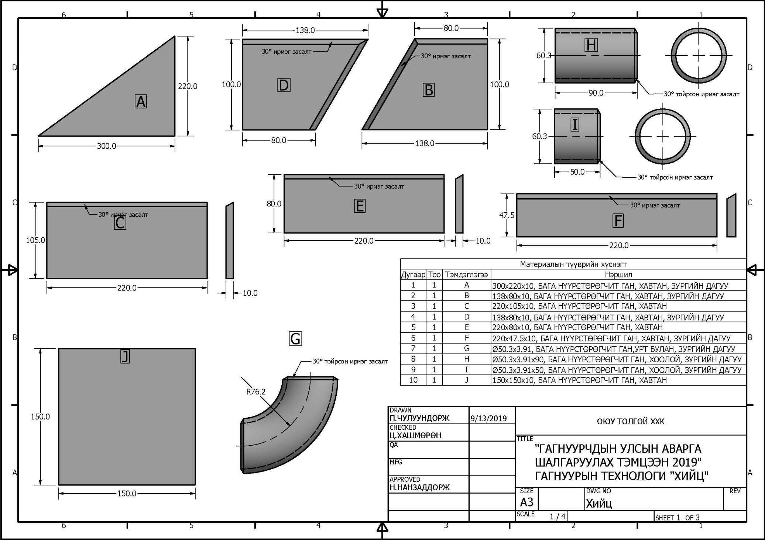
Тэмцээний даалгавар C. Хийц угсралт

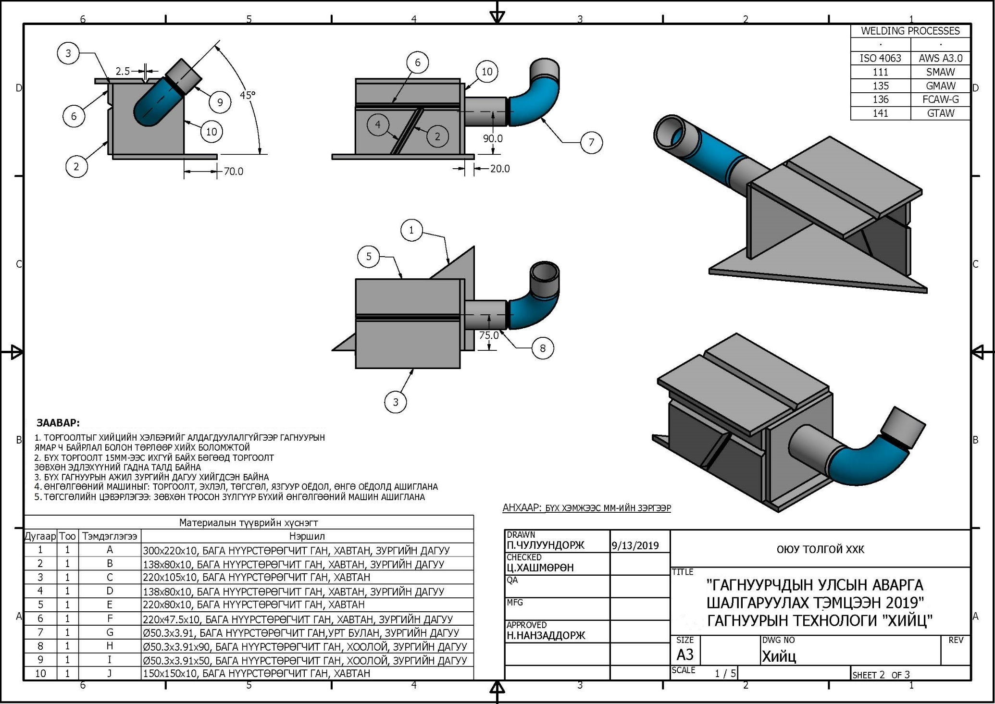

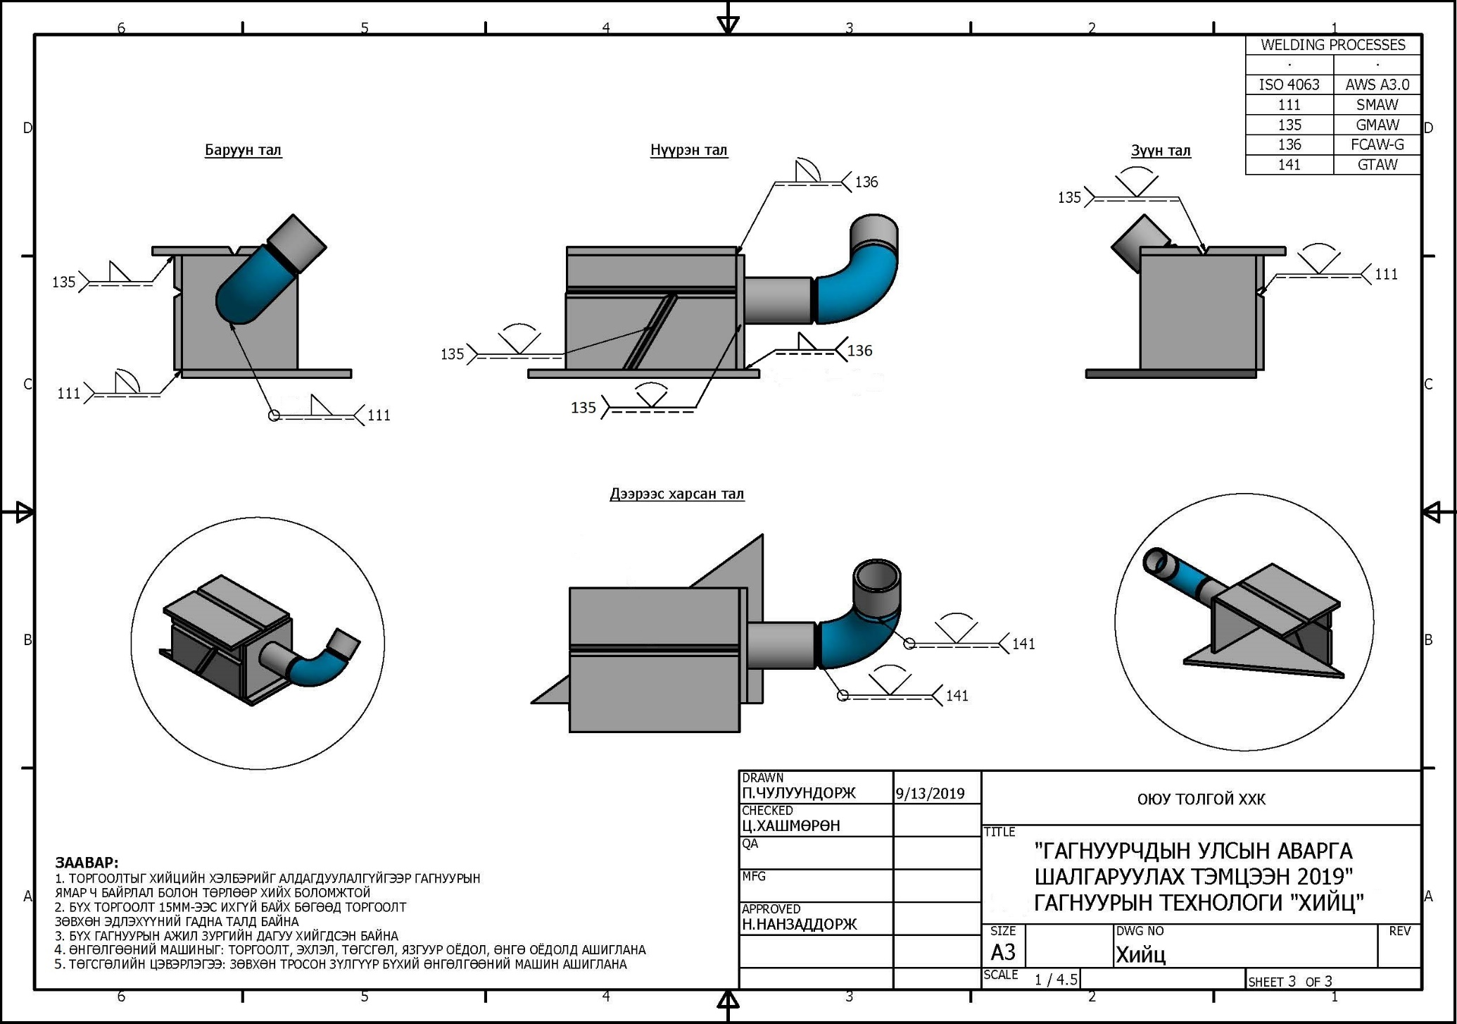
Ес:Тэмцээний даалгаврын үнэлгээ

1. Тэмцээнд оролцогчдын гагнасан сорьцонд шүүгчид MNS ЕN 287-1-2001 стандартын дагуу гадна үзлэг хийж үнэлгээ өгөх бөгөөд ISO 5817 стандартын дагуу үл эвдэх сорилын шалгалтаар шалгаж дүгнэнэ.
2. Тэмцээний шүүгчдийн бүрэлдэхүүн нь сорьцод үнэлгээ өгөх, шалгах ажлыг тэмцээн явуулах журмаар тогтоосон олон улсын стандарт баримтлан гагнаасны гадна байдлын үнэлгээний норм болон үл эвдэх шалгалтын үнэлгээний нормыг баримталж оноогоор дүгнэнэ. Даалгаврын үнэлгээний хүснэгтүүдийг дараахь хавсралтуудаас харна уу. Хавсралт 2.1.1 -2.1.3, Хавсралт 2.2.1-2.2.3, Хавсралт 2.3.1-2.3.3, Хавсралт 2.4.1-2.4.3, Хавсралт 3.1-3.5
3. Тэмцээнд оролцсон гагнуурчдын авсан онооны байдлаар цуваагаар байр эзлүүлнэ.
4. Шаардлага хангах сорьц гарахгүй бол байр эзлүүлэхгүй байж болно.
5. Гадна үзлэгийн шалгалтанд тэнцэхгүй сорьцыг дотоод үзлэгийн шалгалтанд оруулахгүй.
6. Гагнаасны эхлэл төгсгөлийг үндсэн гагнаастай адилаар гадаад болон дотоод үзлэгийн үнэлгээг хийнэ.
7. Гагнуурын оёдлын үнэлгээнд нөлөөлөхүйц механик аргаар засварласан тохиолдолд тухайн сорьцыг үнэлэхгүй. Жишээ нь: гагнуурын оёдлын өргөн, өндөр, унжилтыг засах, гагнуурын тэнэмэл нумын үсчилт, наалдац зэрэг гэмтлийг нуухаар оролдсон засвар гэх мэт.

Арав: Шагнаж урамшуулах

- Гагнуурын төрөл тус бүрээр хамгийн өндөр оноо авсан гагнуурчдыг дараах байдлаар байр эзлүүлж, урамшуулна.
Үүнд:
- Нэг дүгээр байр: Төрөл тус бүрт 1 хүн Өргөмжлөл, 900000 төгрөг
- Хоёр дугаар байр: Төрөл тус бүрт 1 хүн Өргөмжлөл, 500000 төгрөг
- Гурав дугаар байр: Төрөл тус бүрт 1 хүн Өргөмжлөл, 300000 төгрөг

Төрөл тус бүр дээр хамгийн өндөр оноо авсан 35 хүртлэх насны гагнуурчныг олон улсын тэмцээнд оролцох эрхийн бичгээр шагнана.

МОНГОЛЫН МАТЕРИАЛ СУДЛАЛ
ГАГНУУРЫН НИЙГЭМЛЭГ

Хавсралт 2.1.1 Цахилгаан гар нуман гагнуурын үнэлгээ, төрөл 111
Гадна үзлэг (Хавтанг хавтантай болон хоолойг хоолойтой тулгасан холболт)
Согогийн нэр төрөл | Үнэлгээний ангилал - В | Үнэлгээний ангилал - С | Үнэлгээний ангилал - D | Хүлээн зөвшөөрөгдөх | Хүлээн зөвшөөрөгдөхгүй | Хэмжилт | Оноо
Үнэлгээний оноо | 10 | 9 | 7 | 5 | 0
 |  |  |  | 2 мм-с бага 1 нүх, сүв байвал -5 оноо өгнө. | Дутуу гагналт, гадаргууд 2 мм-с их 1 нүх сүв эсвэл ан цав үүссэн тохиолдолд 0 оноо өгнө
Гагнуурын оёдлын өндөр | 0.0 ≤ h ≤ 2.2 мм | 2.3 ≤ h ≤ 2.8 мм | 2.9 ≤ h ≤ 4.0 мм | 4.1 ≤ h ≤ 5.0 мм | h ＞ 5.0 мм；h＜-0.1
Гагнуурын оёдлын өндрийн зөрүү | h ≤ 1 мм | 1.1≤ h ≤ 2мм | 2.1 ≤ h ≤3 мм | 3.1 ≤ h ≤4 мм | h＞4мм
Гагнуурын оёдлын өргөний зөрүү | b ≤ 1 мм | 1.1≤ b ≤ 2мм | 2.1 ≤ b ≤3 мм | 3.1 ≤ b ≤4 мм | b＞4мм
Хэрчлээс | Хэрчлээсгүй | Хэрчлээсийн гүн ≤0.5мм, хэрчлээсийн урт ≤10мм | Хэрчлээсийн гүн ≤0.5мм, хэрчлээсийн урт ≤20мм | Хэрчлээсийн гүн ≤0.5мм, хэрчлээсийн урт ≤30мм | Хэрчлээсийн гүн ≤0.5mm, хэрчлээсийн урт ≤30мм-ээс дээш
Ирмэгийн зөрүү | ≤0.5мм |  | 0.6-1мм |  | ＞1мм
Хүнхийлт | Байхгүй |  |  | 0.1≤h≤0.5 | ＞0.5мм
Өнцгийн гажилт | 0-1 мм | 1.1-2мм | 2.1-3мм | 3.1-4мм | ＞4мм
Язгуур оёдлын өндөр | 0.0 ≤ h ≤ 1 мм | 1.1≤ h ≤ 2 мм | 2.1≤ h ≤3 мм |  | h ≥ 3.0 мм；h＜-0.1
Механик гэмтэл болон тэнэмэл нум | Байхгүй | Нэг | Хоёр | Гурав | Гурваас илүү
Гагнуурын ерөнхий үзэмж | Зөв хэлбэр болон үзэмжтэй харагдах нэгэн жигд төгс оёдол, тохиромжтой өндөр болон өргөнтэй | Зөв хэлбэртэй, нэгэн жигд үргэлжилсэн гагнаас | Харагдах байдал дунд зэргийн, үргэлжилсэн гагнаас | Бага зэрэг муруй гагнаастай, оёдлын өндөр болон өргөн зөрүүтэй гагнагдсан | Их муруйлттай гагналт, оёдлын өндөр болон өргөний зөрүү ихтэй
Нийт оноо * 0.5

Хавсралт 2.1.2 Цахилгаан гар нуман гагнуурын үнэлгээ, төрөл 111
Гадна үзлэг（Хавтанг хавтантай холбосон булангийн холболт）
Согогийн нэр төрөл | Үнэлгээний ангилал - В | Үнэлгээний ангилал - С | Үнэлгээний ангилал - D | Хүлээн зөвшөөрөгдөх | Хүлээн зөвшөөрөгдөхгүй | Хэмжилт | Оноо
Үнэлгээний оноо | 10 | 9 | 7 | 5 | 0
 |  |  |  | 2 мм-с бага 1 нүх, сүв байвал -5 оноо өгнө. | Дутуу гагналт, гадаргууд 2 мм-с их 1 нүх сүв эсвэл ан цав үүссэн тохиолдолд 0 оноо өгнө
Оёдлын зузаан: a, FW | a = 5.0 - 5.9 мм | a=6.0-6.9мм | a = 7.0 - 7.5 мм | a = 7.6 – 8.5 мм | a=5мм-ээс бага  эсвэл 8.5мм-ээс дээш
Булангийн оёдлын тэгш хэмийн гажилт | ≤ 2 мм | ≤ 2.5 мм | ≤ 3 мм | ≤ 3.5 мм | h＞3.5 мм
Хэрчлээс | Хэрчлээсгүй | Хэрчлээсийн гүн ≤0.5мм, хэрчлээсийн урт ≤10мм | Хэрчлээсийн гүн ≤0.5мм, хэрчлээсийн урт ≤20мм | Хэрчлээсийн гүн ≤0.5мм, хэрчлээсийн урт ≤30мм | Хэрчлээсийн гүн ＞0.5мм, хэрчлээсийн урт ＞30мм
Өнцгийн гажилт | 0-1мм | 1.1-2мм | 2.1-3мм | 3.1-4мм | ＞4мм
Гагнуурын ерөнхий үзэмж (оёдлын явалтын жигд байдал) | Зөв хэлбэр болон үзэмжтэй харагдах нэгэн жигд төгс оёдол, тохиромжтой өндөр болон өргөнтэй | Зөв хэлбэртэй, нэгэн жигд үргэлжилсэн гагнаас | Харагдах байдал дунд зэргийн, үргэлжилсэн гагнаас | Бага зэрэг муруй гагнаастай, оёдлын өндөр болон өргөн зөрүүтэй гагнагдсан | Их муруй гагналттай, оёдлын өндөр болон өргөний зөрүү ихтэй
Нийт оноо: 50

Хавсралт 2.1.3 Цахилгаан гар нуман гагнуурын үнэлгээ, төрөл 111
Дотоод үзлэг (Хавтанг хавтантай болон хоолойг хоолойтой тулгасан холболт)
Согогийн нэр төрөл | Үнэлгээний ангилал - В | Үнэлгээний ангилал - D | Хүлээн зөвшөөрөгдөхгүй | Хэмжилт | Оноо
Үнэлгээний оноо | 10 | 5 | 0
Ан цав, дутуу нэвчилт, дутуу гагналт, нүх, хольц | Байхгүй | Байхгүй | Эдгээрээс байвал 0 оноо өгөгдөнө
Нүх, сүв | Тусдаа нүхнүүд ≤ 2 ширхэг | Тусдаа нүхнүүд ≤ 4 ширхэг | Багц нүх (≥4 ширхэг) эсвэл тусдаа нүх ≥1/2σ (зузаан)
Хийн хөндий, өтний хөндий мэт сүв, урт: өргөн ≥3:1 | Байхгүй | L≤4мм | L＞4мм
Агшилтаас үүсэх хөндий | тусдаа цэг шиг≤ 1 ширхэг | тусдаа цэг шиг≤ 2 ширхэг | нэвчсэн эсвэл тусдаа＞2 ширхэг
Шаарга | Агшилтаас үүсэх хөндий | тусдаа цэг шиг≤ 1 ширхэг | тусдаа цэг шиг≤ 2 ширхэг
Нийт оноо: 50

- Шалгалтын материалд ан цав, дутуу нэвчилт, дутуу гагналт, гадаргууд 2 мм-с их 1 нүх сүв зэрэг байвал дотоод үзлэг хийхгүй
- Үнэлгээний талбай 10мм×10мм;
- Тусдаа нүхний Ф≤0.5mm тооцохгүй байж болно, Ф 0.5-1mm байвал 1, Ф 1-2mm байвал 2, Ф 2-3mm байвал 3 нүх гэх мэт тооцно;
- Үргэлжилсэн нүх, сүв урт: өргөн ≥3:1

Хавсралт 2.2.1 Хийн хамгаалалттай нуман гагнуурын үнэлгээ, төрөл 135
Гадна үзлэг (Хавтанг хавтантай болон хоолойг хоолойтой тулгасан холболт)
Согогийн нэр төрөл | Үнэлгээний ангилал - В | Үнэлгээний ангилал - С | Үнэлгээний ангилал - D | Хүлээн зөвшөөрөгдөх | Хүлээн зөвшөөрөгдөхгүй | Хэмжилт | Оноо
Үнэлгээний оноо | 10 | 9 | 7 | 5 | 0
 |  |  |  | 2 мм-с бага 1 нүх, сүв байвал -5 оноо өгнө. | Дутуу гагналт, гадаргууд 2 мм-с их 1 нүх сүв эсвэл ан цав үүссэн тохиолдолд 0 оноо өгнө
Гагнуурын оёдлын өндөр | 0.0 ≤ h ≤ 2.2 мм | 2.3 ≤ h ≤ 2.8 мм | 2.9 ≤ h ≤ 4.0 мм | 4.1 ≤ h ≤ 5.0 мм | h ＞ 5.0 мм；h＜-0.1
Гагнуурын оёдлын өндрийн зөрүү | h ≤ 1 мм | 1.1≤ h ≤ 2мм | 2.1 ≤ h ≤3 мм | 3.1 ≤ h ≤4 мм | h＞4мм
Гагнуурын оёдлын өргөний зөрүү | b ≤ 1 мм | 1.1≤ b ≤ 2мм | 2.1 ≤ b ≤3 мм | 3.1 ≤ b ≤4 мм | b＞4мм
Хэрчлээс | Хэрчлээсгүй | Хэрчлээсийн гүн ≤0.5мм, хэрчлээсийн урт ≤10мм | Хэрчлээсийн гүн ≤0.5мм, хэрчлээсийн урт ≤20мм | Хэрчлээсийн гүн ≤0.5мм, хэрчлээсийн урт ≤30мм | Хэрчлээсийн гүн ≤0.5mm, хэрчлээсийн урт ≤30мм-ээс дээш
Ирмэгийн зөрүү | ≤0.5мм |  | 0.6-1мм |  | ＞1мм
Язгуур оёдлын хүнхийлт | Байхгүй |  |  | 0.1≤h≤0.5 | ＞0.5мм
Өнцгийн гажилт | 0-1 мм | 1.1-2мм | 2.1-3мм | 3.1-4мм | ＞4мм
Язгуур оёдлын өндөр | 0.0 ≤ h ≤ 1 мм | 1.1≤ h ≤ 2 мм | 2.1≤ h ≤3 мм |  | h ≥ 3.0 мм；h＜-0.1
Механик гэмтэл болон тэнэмэл нум | Байхгүй | Нэг | Хоёр | Гурав | Гурваас илүү
Гагнуурын ерөнхий үзэмж (оёдлын явалтын жигд байдал) | Зөв хэлбэр болон үзэмжтэй харагдах, нэгэн жигд төгс оёдол, тохиромжтой өндөр болон өргөнтэй | Зөв хэлбэртэй, нэгэн жигд үргэлжилсэн гагнаас | Харагдах байдал дунд зэргийн, үргэлжилсэн гагнаас | Бага зэрэг муруй гагнаастай, оёдлын өндөр болон өргөн зөрүүтэй гагнагдсан | Их муруйлттай гагналт, оёдлын өндөр болон өргөний зөрүү ихтэй
Нийт оноо * 0.5

Хавсралт 2.2.2 Хийн хамгаалалттай нуман гагнуурын үнэлгээ, төрөл 135
Гадна үзлэг（Хавтанг хавтантай холбосон булангийн холболт）
Согогийн нэр төрөл | Үнэлгээний ангилал - В | Үнэлгээний ангилал - С | Үнэлгээний ангилал - D | Хүлээн зөвшөөрөгдөх | Хүлээн зөвшөөрөгдөхгүй | Хэмжилт | Оноо
Үнэлгээний оноо | 10 | 9 | 7 | 5 | 0
 |  |  |  | 2 мм-с бага 1 нүх, сүв байвал -5 оноо өгнө. | Дутуу гагналт, гадаргууд 2 мм-с их 1 нүх сүв эсвэл ан цав үүссэн тохиолдолд 0 оноо өгнө
Оёдлын зузаан: a, FW | a = 5.0 - 5.9 мм | a=6.0-6.9мм | a = 7.0 - 7.5 мм | a = 7.6 – 8.5 мм | a=5мм-ээс бага  эсвэл 8.5мм-ээс дээш
Булангийн оёдлын тэгш хэмийн гажилт | ≤ 2 мм | ≤ 2.5 мм | ≤ 3 мм | ≤ 3.5 мм | h＞3.5 мм
Хэрчлээс | Хэрчлээсгүй | Хэрчлээсийн гүн ≤0.5мм, Хэрчлээсийн урт ≤10мм | Хэрчлээсийн гүн ≤0.5мм, Хэрчлээсийн урт ≤20мм | Хэрчлээсийн гүн ≤0.5мм, Хэрчлээсийн урт ≤30мм | Хэрчлээсийн гүн ＞0.5мм, Хэрчлээсийн урт ＞30мм
Өнцгийн гажилт | 0-1мм | 1.1-2мм | 2.1-3мм | 3.1-4мм | ＞4мм
Гагнуурын ерөнхий үзэмж (оёдлын явалтын жигд байдал) | Зөв хэлбэр болон үзэмжтэй харагдах, нэгэн жигд төгс оёдол, тохиромжтой өндөр болон өргөнтэй | Зөв хэлбэртэй, нэгэн жигд үргэлжилсэн гагнаас | Харагдах байдал дунд зэргийн, үргэлжилсэн гагнаас | Бага зэрэг муруй гагнаастай, оёдлын өндөр болон өргөн зөрүүтэй гагнагдсан | Их муруй гагналттай, оёдлын өндөр болон өргөний зөрүү ихтэй
Нийт оноо: 50

Хавсралт 2.2.3 Хийн хамгаалалттай нуман гагнуурын үнэлгээ, төрөл 135
Дотоод үзлэг (Хавтанг хавтантай болон хоолойг хоолойтой тулгасан холболт)
Согогийн нэр төрөл | Үнэлгээний ангилал - В | Үнэлгээний ангилал - D | Хүлээн зөвшөөрөгдөхгүй | Хэмжилт | Оноо
Үнэлгээний оноо | 10 | 5 | 0
Ан цав, дутуу нэвчилт, дутуу гагналт, нүх, хольц | Байхгүй | Байхгүй | Эдгээрээс байвал 0 оноо өгөгдөнө
Нүх, сүв | Тусдаа нүхнүүд ≤ 2 ширхэг | Тусдаа нүхнүүд ≤ 4 ширхэг | Багц нүх (≥4 ширхэг) эсвэл тусдаа нүх ≥1/2σ (зузаан)
Хийн хөндий, өтний хөндий мэт сүв, урт: өргөн ≥3:1 | Байхгүй | L≤4мм | L＞4мм
Агшилтаас үүсэх хөндий | тусдаа цэг шиг≤ 1 ширхэг | тусдаа цэг шиг≤ 2 ширхэг | нэвчсэн эсвэл тусдаа＞2 ширхэг
Шаарга | тусдаа цэг шиг≤2 ширхэг | тусдаа цэг шиг≤4 ширхэг эсвэл зураас шиг≤4мм | эсвэл зураас шиг＞4 ширхэг эсвэл зураас шиг˃4mm
Нийт оноо: 50

- Шалгалтын материалд ан цав, дутуу нэвчилт, дутуу гагналт, гадаргууд 2 мм-с их 1 нүх сүв зэрэг байвал дотоод үзлэг хийхгүй
- Үнэлгээний талбай 10мм×10мм;
- Тусдаа нүхний Ф≤0.5mm тооцохгүй байж болно, Ф 0.5-1mm байвал 1, Ф 1-2mm байвал 2, Ф 2-3mm байвал 3 нүх гэх мэт тооцно;
- Үргэлжилсэн нүх, сүв урт: өргөн ≥3:1

Хавсралт 2.3.1 Вольфрам инерт хийн гагнуурын үнэлгээ, төрөл 141
Гадна үзлэг (Хавтанг хавтантай болон хоолойг хоолойтой тулгасан холболт)
Согогийн нэр төрөл | Үнэлгээний ангилал - В | Үнэлгээний ангилал - С | Үнэлгээний ангилал - D | Хүлээн зөвшөөрөгдөх | Хүлээн зөвшөөрөгдөхгүй | Хэмжилт | Оноо
Үнэлгээний оноо | 10 | 9 | 7 | 5 | 0
 |  |  |  |  | Дутуу гагналт, гадаргууд шаарга үлдсэн, гадаргууд нүх эсвэл ан цав үүссэн тохиолдолд 0 оноо өгнө.
Гагнуурын оёдлын өндөр | 0.0 ≤ h ≤ 1.7 мм | 1.8 ≤ h ≤ 2.1 мм | 2.2 ≤ h ≤ 2.8 мм | 2.8 ≤ h ≤ 4.0 мм | h ＞ 4.0 мм；h＜-0.1
Гагнуурын оёдлын өндрийн зөрүү | h ≤ 1 мм | 1.0≤ h ≤ 1.5мм | 1.6 ≤ h ≤2 мм | 2.1 ≤ h ≤2.5 мм | h＞2.5мм
Гагнуурын оёдлын өргөн | 8≤ b≤ 10мм | 10.1≤ b≤ 11мм | 11.1≤ b≤ 12мм | 12.1≤ b≤ 13мм | ＞13мм ; ＜8мм
Гагнуурын оёдлын өргөний зөрүү | b ≤ 1 мм | 1.1≤ b ≤ 1.5 мм | 1.6 ≤ b ≤2 мм | 2.1 ≤ b ≤2.5 мм | b＞2.5мм
Хэрчлээс | Хэрчлээсгүй | Хэрчлээсийн гүн ≤0.5мм, Хэрчлээсийн урт ≤10мм | Хэрчлээсийн гүн ≤0.5мм, Хэрчлээсийн урт ≤20мм | Хэрчлээсийн гүн ≤0.5мм, Хэрчлээсийн урт ≤30мм | Хэрчлээсийн гүн ≤0.5mm, Хэрчлээсийн урт ≤30мм-ээс дээш
Ирмэгийн зөрүү | ≤0.5мм |  | 0.6-1мм |  | ＞1мм
хүнхийлт | Байхгүй |  |  | 0.1≤h≤0.5 | ＞0.5мм
Өнцгийн гажилт | 0-1 мм | 1.1-2мм | 2.1-3мм | 3.1-4мм | ＞4мм
Язгуур оёдлын өндөр | 0.0 ≤ h ≤ 1 мм | 1.1≤ h ≤ 1.5 мм | 1.6≤ h ≤2 мм | 2.1 ≤ h ≤2.5 мм | h ≥ 2.5 мм；h＜-0.1
Механик гэмтэл болон тэнэмэл нум | Байхгүй | Нэг | Хоёр | Гурав | Гурваас илүү
Гагнуурын ерөнхий үзэмж (оёдлын явалтын жигд байдал) | Зөв хэлбэр болон үзэмжтэй харагдах, нэгэн жигд төгс оёдол, тохиромжтой өндөр болон өргөнтэй | Зөв хэлбэртэй, нэгэн жигд үргэлжилсэн гагнаас | Харагдах байдал дунд зэргийн, үргэлжилсэн гагнаас | Бага зэрэг муруй гагнаастай, оёдлын өндөр болон өргөн зөрүүтэй гагнагдсан | Их муруйлттай гагналт, оёдлын өндөр болон өргөний зөрүү ихтэй
Нийт оноо * 0.5

Хавсралт 2.3.2 Вольфрам инерт хийн гагнуурын үнэлгээ, төрөл 141
Гадна үзлэг（Хавтанг хавтантай холбосон булангийн холболт）
Согогийн нэр төрөл | Үнэлгээний ангилал - В | Үнэлгээний ангилал - С | Үнэлгээний ангилал - D | Хүлээн зөвшөөрөгдөх | Хүлээн зөвшөөрөгдөхгүй | Хэмжилт | Оноо
Үнэлгээний оноо | 10 | 9 | 7 | 5 | 0
 |  |  |  |  | Дутуу гагналт, гадаргууд шаарга үлдсэн, гадаргууд нүх эсвэл ан цав үүссэн тохиолдолд 0 оноо өгнө.
Оёдлын зузаан: a, FW | a = 3.0 - 3.9 мм | a=4.0-4.5мм | a = 4.6 - 5.0 мм | a = 5.1 – 6.0 мм | a=3мм-ээс бага  эсвэл 6мм-ээс дээш
Булангийн оёдлын тэгш хэмийн гажилт | ≤ 1 мм | ≤ 2 мм | ≤ 2.5 мм | ≤ 3 мм | h＞3 мм
Хэрчлээс | Хэрчлээсгүй | Хэрчлээсийн гүн ≤0.5мм, Хэрчлээсийн урт ≤10мм | Хэрчлээсийн гүн ≤0.5мм, Хэрчлээсийн урт ≤20мм | Хэрчлээсийн гүн ≤0.5мм, Хэрчлээсийн урт ≤30мм | Хэрчлээсийн гүн ＞0.5мм, Хэрчлээсийн урт ＞30мм
Өнцгийн гажилт | 0-2мм | 2.1-3мм | 3.1-4мм | 4.1-5мм | ＞5мм
Гагнуурын ерөнхий үзэмж (оёдлын явалтын жигд байдал) | Зөв хэлбэр болон үзэмжтэй харагдах, нэгэн жигд төгс оёдол, тохиромжтой өндөр болон өргөнтэй | Зөв хэлбэртэй, нэгэн жигд үргэлжилсэн гагнаас | Харагдах байдал дунд зэргийн, үргэлжилсэн гагнаас | Бага зэрэг муруй гагнаастай, оёдлын өндөр болон өргөн зөрүүтэй гагнагдсан | Их муруй гагналттай, оёдлын өндөр болон өргөний зөрүү ихтэй
Нийт оноо: 50

Хавсралт 2.3.3 Вольфрам инерт хийн гагнуурын үнэлгээ, төрөл 141
Дотоод үзлэг (Хавтанг хавтантай болон хоолойг хоолойтой тулгасан холболт)
Согогийн нэр төрөл | Үнэлгээний ангилал - В | Үнэлгээний ангилал - D | Хүлээн зөвшөөрөгдөхгүй | Хэмжилт | Оноо
Үнэлгээний оноо | 10 | 5 | 0
Ан цав, дутуу нэвчилт, дутуу гагналт, нүх, хольц | Байхгүй | Байхгүй | Эдгээрээс байвал 0 оноо өгөгдөнө
Нүх, сүв | Тусдаа нүхнүүд ≤ 2 ширхэг | Тусдаа нүхнүүд ≤ 4 ширхэг | Олон нүх (≥4 ширхэг) эсвэл тусдаа нүх ≥1/2σ (зузаан)
Хийн хөндий, өтний хөндий мэт сүв, урт: өргөн ≥3:1 | Байхгүй | L≤4мм | L＞4мм
Агшилтаас үүсэх хөндий | тусдаа цэг шиг≤ 1 ширхэг | тусдаа цэг шиг≤ 2 ширхэг | нэвчсэн эсвэл тусдаа＞2 ширхэг
Шаарга | тусдаа цэг шиг≤2 ширхэг | тусдаа цэг шиг≤4 ширхэг эсвэл зураас шиг≤4мм | эсвэл зураас шиг＞4 ширхэг эсвэл зураас шиг˃4mm
Нийт оноо: 50

- Шалгалтын материалд ан цав, дутуу нэвчилт, дутуу гагналт, гадаргууд 2 мм-с их 1 нүх сүв зэрэг байвал дотоод үзлэг хийхгүй
- Үнэлгээний талбай 10мм×10мм;
- Тусдаа нүхний Ф≤0.5mm тооцохгүй байж болно, Ф 0.5-1mm байвал 1, Ф 1-2mm байвал 2, Ф 2-3mm байвал 3 нүх гэх мэт тооцно;
- Үргэлжилсэн нүх, сүв урт: өргөн ≥3:1

Хавсралт 2.4.1 Хүчилтөрөгч, Ацетилен хийн гагнуурын үнэлгээ, төрөл 311
Гадна үзлэг (Хавтанг хавтантай болон хоолойг хоолойтой тулгасан холболт)
Согогийн нэр төрөл | Үнэлгээний ангилал - В | Үнэлгээний ангилал - С | Үнэлгээний ангилал - D | Хүлээн зөвшөөрөгдөх | Хүлээн зөвшөөрөгдөхгүй | Хэмжилт | Оноо
Үнэлгээний оноо | 10 | 9 | 7 | 5 | 0
 |  |  |  | 2 мм-с бага 1 нүх, сүв байвал -5 оноо өгнө. | Дутуу гагналт, гадаргууд 2 мм-с их 1 нүх сүв эсвэл ан цав үүссэн тохиолдолд 0 оноо өгнө
Гагнуурын оёдлын өндөр | 0.0 ≤ h ≤ 2.0 мм | 2.1 ≤ h ≤ 2.5 мм | 2.6 ≤ h ≤ 3.0 мм | 3.1 ≤ h ≤ 3.5 мм | h ＞ 3.5 мм；h＜-0.1
Гагнуурын оёдлын өндрийн зөрүү | h ≤ 1 мм | 1.0≤ h ≤ 1.5мм | 1.6 ≤ h ≤2 мм | 2.1 ≤ h ≤3 мм | h＞3мм
Гагнуурын оёдлын өргөний зөрүү | h ≤ 1 мм | 1.1≤ h ≤ 1.5 мм | 1.6 ≤ h ≤2 мм | 2.1 ≤ h ≤2.5 мм | h＞2.5мм
Хэрчлээс | Хэрчлээсгүй | Хэрчлээсийн гүн ≤0.5мм, Хэрчлээсийн урт ≤10мм | Хэрчлээсийн гүн ≤0.5мм, Хэрчлээсийн урт ≤20мм | Хэрчлээсийн гүн ≤0.5мм, Хэрчлээсийн урт ≤30мм | Хэрчлээсийн гүн ≤0.5mm, Хэрчлээсийн урт ≤30мм-ээс дээш
Язгуур оёдлын өндөр | 0.0 ≤ h ≤ 1 мм | 1.1≤ h ≤ 1.5 мм | 1.6≤ h ≤2 мм | 2.1 ≤ h ≤2.5 мм | h ≥ 2.5 мм；h＜-0.1
Гагнуурын ерөнхий үзэмж (оёдлын явалтын жигд байдал) | Зөв хэлбэр болон үзэмжтэй харагдах, нэгэн жигд төгс оёдол, тохиромжтой өндөр болон өргөнтэй | Зөв хэлбэртэй, нэгэн жигд үргэлжилсэн гагнаас | Харагдах байдал дунд зэргийн, үргэлжилсэн гагнаас | Бага зэрэг муруй гагнаастай, оёдлын өндөр болон өргөн зөрүүтэй гагнагдсан | Их муруйлттай гагналт, оёдлын өндөр болон өргөний зөрүү ихтэй
Нийт оноо: 60

Хавсралт 2.4.2 Хүчилтөрөгч, Ацетилен хийн гагнуурын үнэлгээ, төрөл 311
Гадна үзлэг（Хавтанг хавтантай холбосон булангийн холболт）
Согогийн нэр төрөл | Үнэлгээний ангилал - В | Үнэлгээний ангилал - С | Үнэлгээний ангилал - D | Хүлээн зөвшөөрөгдөх | Хүлээн зөвшөөрөгдөхгүй | Хэмжилт | Оноо
Үнэлгээний оноо | 10 | 9 | 7 | 5 | 0
 |  |  |  | 2 мм-с бага 1 нүх, сүв байвал -5 оноо өгнө. | Дутуу гагналт, гадаргууд 2 мм-с их 1 нүх сүв эсвэл ан цав үүссэн тохиолдолд 0 оноо өгнө
Оёдлын зузаан: a, FW | a = 5.0 - 5.9 мм | a=6.0-6.9мм | a = 7.0 - 7.9 мм | a = 8.0 – 8.9 мм | a=5мм-ээс бага  эсвэл 9мм-ээс дээш
Булангийн оёдлын тэгш хэмийн гажилт | ≤ 2 мм | ≤ 2.5 мм | ≤ 3 мм | ≤ 3.5 мм | h＞3.5 мм
Хэрчлээс | Хэрчлээсгүй | Хэрчлээсийн гүн ≤0.5мм, Хэрчлээсийн урт ≤10мм | Хэрчлээсийн гүн ≤0.5мм, Хэрчлээсийн урт ≤20мм | Хэрчлээсийн гүн ≤0.5мм, Хэрчлээсийн урт ≤30мм | Хэрчлээсийн гүн ＞0.5мм, Хэрчлээсийн урт ＞30мм
Өнцгийн гажилт | 0-2мм | 2.1-3мм | 3.1-4мм | 4.1-5мм | ＞5мм
Гагнуурын ерөнхий үзэмж (оёдлын явалтын жигд байдал) | Зөв хэлбэр болон үзэмжтэй харагдах, нэгэн жигд төгс оёдол, тохиромжтой өндөр болон өргөнтэй | Зөв хэлбэртэй, нэгэн жигд үргэлжилсэн гагнаас | Харагдах байдал дунд зэргийн, үргэлжилсэн гагнаас | Бага зэрэг муруй гагнаастай, оёдлын өндөр болон өргөн зөрүүтэй гагнагдсан | Их муруй гагналттай, оёдлын өндөр болон өргөний зөрүү ихтэй
Нийт оноо: 50

Хавсралт 2.4.3 Хүчилтөрөгч, Ацетилен хийн гагнуурын үнэлгээний процесс - 311
Дотоод үзлэг (Хавтанг хавтантай болон хоолойг хоолойтой тулгасан холболт)
Согогийн нэр төрөл | Үнэлгээний ангилал - В | Үнэлгээний ангилал - D | Хүлээн зөвшөөрөгдөхгүй | Хэмжилт | Оноо
Үнэлгээний оноо | 10 | 5 | 0
Ан цав, дутуу нэвчилт, дутуу гагналт, нүх, хольц | Байхгүй | Байхгүй | Эдгээрээс байвал 0 оноо өгөгдөнө
Нүх, сүв | Тусдаа нүхнүүд ≤ 2 ширхэг | Тусдаа нүхнүүд ≤ 4 ширхэг | Багц нүх (≥4 ширхэг) эсвэл тусдаа нүх ≥1/2σ (зузаан)
Хийн хөндий, өтний хөндий мэт сүв, урт: өргөн ≥3:1 | Байхгүй | L≤4мм | L＞4мм
Агшилтаас үүсэх хөндий | тусдаа цэг шиг≤ 1 ширхэг | тусдаа цэг шиг≤ 2 ширхэг | нэвчсэн эсвэл тусдаа＞2 ширхэг
Шаарга | Агшилтаас үүсэх хөндий | тусдаа цэг шиг≤ 1 ширхэг | тусдаа цэг шиг≤ 2 ширхэг
Нийт оноо: 50

- Шалгалтын материалд ан цав, дутуу нэвчилт, дутуу гагналт, гадаргууд 2 мм-с их 1 нүх сүв зэрэг байвал дотоод үзлэг хийхгүй
- Үнэлгээний талбай 10мм×10мм;
- Тусдаа нүхний Ф≤0.5mm тооцохгүй байж болно, Ф 0.5-1mm байвал 1, Ф 1-2mm байвал 2, Ф 2-3mm байвал 3 нүх гэх мэт тооцно;
- Үргэлжилсэн нүх, сүв урт: өргөн ≥3:1

Хавсралт 3.1 Хийцийн гагнуурын үнэлгээ, төрөл 111+135+136
Гадна үзлэг
Согогийн нэр төрөл | Үнэлгээний ангилал - В | Үнэлгээний ангилал - С | Үнэлгээний ангилал - D | Хүлээн зөвшөөрөгдөх | Хүлээн зөвшөөрөгдөхгүй | Хэмжилт | Оноо
Үнэлгээний оноо | 10 | 9 | 7 | 5 | 0
 |  |  |  | 2 мм-с бага 1 нүх, сүв байвал -5 оноо өгнө. | Дутуу гагналт, гадаргууд 2 мм-с их 1 нүх сүв эсвэл ан цав үүссэн тохиолдолд 0 оноо өгнө
Гагнуурын оёдлын өндөр | 0.0 ≤ h ≤ 2.2 мм | 2.3 ≤ h ≤ 2.8 мм | 2.9 ≤ h ≤ 4.0 мм | 4.1 ≤ h ≤ 5.0 мм | h ＞ 5.0 мм；h＜-0.1
Гагнуурын оёдлын өндрийн зөрүү | h ≤ 1 мм | 1.1≤ h ≤ 2мм | 2.1 ≤ h ≤3 мм | 3.1 ≤ h ≤4 мм | h＞4мм
Гагнуурын оёдлын өргөний зөрүү | b ≤ 1 мм | 1.1≤ b ≤ 2мм | 2.1 ≤ b ≤3 мм | 3.1 ≤ b ≤4 мм | b＞4мм
Хэрчлээс | Хэрчлээсгүй | Хэрчлээсийн гүн ≤0.5мм, Хэрчлээсийн урт ≤10мм | Хэрчлээсийн гүн ≤0.5мм, Хэрчлээсийн урт ≤20мм | Хэрчлээсийн гүн ≤0.5мм, Хэрчлээсийн урт ≤30мм | Хэрчлээсийн гүн ≤0.5mm, Хэрчлээсийн урт ≤30мм-ээс дээш
Ирмэгийн зөрүү | ≤0.5мм | ≤1мм | ≤1.5мм | ≤2мм | ＞2мм
Хүнхийлт | Байхгүй |  |  | 0.1≤h≤0.5 | ＞0.5мм
Гагнуурын ерөнхий үзэмж (оёдлын явалтын жигд байдал) | Зөв хэлбэр болон үзэмжтэй харагдах, нэгэн жигд төгс оёдол, тохиромжтой өндөр болон өргөнтэй | Зөв хэлбэртэй, нэгэн жигд үргэлжилсэн гагнаас | Харагдах байдал дунд зэргийн, үргэлжилсэн гагнаас | Бага зэрэг муруй гагнаастай, оёдлын өндөр болон өргөн зөрүүтэй гагнагдсан | Их муруйлттай гагналт, оёдлын өндөр болон өргөний зөрүү ихтэй
Язгуур оёдлын өндөр | 0.0 ≤ h ≤ 1 мм | 1.1≤ h ≤ 2 мм | 2.1≤ h ≤3 мм | 3.1 ≤ h ≤ 4.0 мм | h ≥ 4.0 мм； h＜-0.1
Язгуур оёдлын хэрчлээс | Хэрчлээсгүй | Хэрчлээсийн гүн ≤0.5мм, Хэрчлээсийн урт ≤10мм | Хэрчлээсийн гүн ≤0.5мм, Хэрчлээсийн урт ≤20мм | Хэрчлээсийн гүн ≤0.5мм, Хэрчлээсийн урт ≤30мм | Хэрчлээсийн гүн ≤0.5mm, Хэрчлээсийн урт ≤30мм-ээс их
Язгуур оёдлын ерөнхий үзэмж (оёдлын явалтын жигд байдал) | Зөв хэлбэр болон үзэмжтэй харагдах, нэгэн жигд төгс оёдол, тохиромжтой өндөр болон өргөнтэй | Зөв хэлбэртэй, нэгэн жигд үргэлжилсэн гагнаас | Харагдах байдал дунд зэргийн, үргэлжилсэн гагнаас | Бага зэрэг муруй гагнаастай, оёдлын өндөр болон өргөн зөрүүтэй гагнагдсан | Их муруйлттай гагналт, оёдлын өндөр болон өргөний зөрүү ихтэй
Нийт оноо * 0.5:50 оноо

Хавсралт 3.2 Хийцийн гагнуурын үнэлгээ, төрөл 111
Гадна үзлэг（Хавтанд хоолой тулгаж гагнасан булангийн холболт）
Согогийн нэр төрөл | Үнэлгээний ангилал - В | Үнэлгээний ангилал - С | Үнэлгээний ангилал - D | Хүлээн зөвшөөрөгдөх | Хүлээн зөвшөөрөгдөхгүй | Хэмжилт | Оноо
Үнэлгээний оноо | 10 | 9 | 7 | 5 | 0
 |  |  |  | 2 мм-с бага 1 нүх, сүв байвал -5 оноо өгнө. | Дутуу гагналт, гадаргууд 2 мм-с их 1 нүх сүв эсвэл ан цав үүссэн тохиолдолд 0 оноо өгнө
Хоолойн булангийн оёдлын хэмжээ: z, FW | z = 4.0 - 4.9 мм | z = 5.0-5.9мм | z = 6.0 - 6.5 мм | z = 6.6 – 7.5 мм | z = 4мм-ээс бага  эсвэл 7.5мм-ээс дээш
Хоолойн булангийн оёдлын хэмжээн зөрүү | ≤ 2 мм | ≤ 2.5 мм | ≤ 3 мм | ≤ 3.5 мм | h＞3.5 мм
Хэрчлээс | Хэрчлээсгүй | Хэрчлээсийн гүн ≤0.5мм, Хэрчлээсийн урт ≤10мм | Хэрчлээсийн гүн ≤0.5мм, Хэрчлээсийн урт ≤20мм | Хэрчлээсийн гүн ≤0.5мм, Хэрчлээсийн урт ≤30мм | Хэрчлээсийн гүн ＞0.5мм, Хэрчлээсийн урт ＞30мм
Механик гэмтэл болон тэнэмэл нум | Байхгүй | Нэг | Хоёр | Гурав | Гурваас илүү
Гагнуурын ерөнхий үзэмж (оёдлын явалтын жигд байдал) | Зөв хэлбэр болон үзэмжтэй харагдах, нэгэн жигд төгс оёдол, тохиромжтой өндөр болон өргөнтэй | Зөв хэлбэртэй, нэгэн жигд үргэлжилсэн гагнаас | Харагдах байдал дунд зэргийн, үргэлжилсэн гагнаас | Бага зэрэг муруй гагнаастай, оёдлын өндөр болон өргөн зөрүүтэй гагнагдсан | Их муруй гагналттай, оёдлын өндөр болон өргөний зөрүү ихтэй
Нийт оноо: 50

Хавсралт 3.3 Хийцийн гагнуурын үнэлгээ, төрөл 135+136
Гадна үзлэг（Хавтан болон хоолойн булангийн холболт）
Согогийн нэр төрөл | Үнэлгээний ангилал - В | Үнэлгээний ангилал - С | Үнэлгээний ангилал - D | Хүлээн зөвшөөрөгдөх | Хүлээн зөвшөөрөгдөхгүй | Хэмжилт | Оноо
Үнэлгээний оноо | 10 | 9 | 7 | 5 | 0
 |  |  |  | 2 мм-с бага 1 нүх, сүв байвал -5 оноо өгнө. | Дутуу гагналт, гадаргууд 2 мм-с их 1 нүх сүв эсвэл ан цав үүссэн тохиолдолд 0 оноо өгнө
Булангийн оёдлын зузаан : а, FW | а = 7.0 - 7.9 мм | а =8.0-8.9мм | а = 9.0 - 9.9 мм | а = 9.9 – 10.5 мм | а = 7 мм-ээс бага  эсвэл 10.5мм-ээс дээш
Булангийн оёдлын тэгш хэмийн гажилт | ≤ 2 мм | ≤ 2.5 мм | ≤ 3 мм | ≤ 3.5 мм | h＞3.5 мм
Хэрчлээс | Хэрчлээсгүй | Хэрчлээсийн гүн ≤0.5мм, Хэрчлээсийн урт ≤10мм | Хэрчлээсийн гүн ≤0.5мм, Хэрчлээсийн урт ≤20мм | Хэрчлээсийн гүн ≤0.5мм, Хэрчлээсийн урт ≤30мм | Хэрчлээсийн гүн ＞0.5мм, Хэрчлээсийн урт ＞30мм
Өнцөг оёдлын өндрийн зөрүү | 0-1мм | 1.1-2мм | 2.1-3мм | 3.1-4мм | ＞4мм
Гагнуурын ерөнхий үзэмж (оёдлын явалтын жигд байдал) | Зөв хэлбэр болон үзэмжтэй харагдах, нэгэн жигд төгс оёдол, тохиромжтой өндөр болон өргөнтэй | Зөв хэлбэртэй, нэгэн жигд үргэлжилсэн гагнаас | Харагдах байдал дунд зэргийн, үргэлжилсэн гагнаас | Бага зэрэг муруй гагнаастай, оёдлын өндөр болон өргөн зөрүүтэй гагнагдсан | Их муруй гагналттай, оёдлын өндөр болон өргөний зөрүү ихтэй
Нийт оноо: 50

Хавсралт 3.4 Хийцийн гагнуурын үнэлгээ, төрөл 141
Гадна үзлэг
Согогийн нэр төрөл | Үнэлгээний ангилал - В | Үнэлгээний ангилал - С | Үнэлгээний ангилал - D | Хүлээн зөвшөөрөгдөх | Хүлээн зөвшөөрөгдөхгүй | Хэмжилт | Оноо
Үнэлгээний оноо | 10 | 9 | 7 | 5 | 0
 |  |  |  |  | Дутуу гагналт, гадаргууд шаарга үлдсэн, гадаргууд нүх эсвэл ан цав үүссэн тохиолдолд 0 оноо өгнө.
Гагнуурын оёдлын өндөр | 0.0 ≤ h ≤ 1.0 мм | 1.1 ≤ h ≤ 2.0 мм | 2.1 ≤ h ≤ 3.0 мм | 3.1 ≤ h ≤ 4.0 мм | h ＞ 4.0 мм；h＜-0.1
Гагнуурын оёдлын өндрийн зөрүү | h ≤ 0.5 мм | 0.6 ≤ h ≤ 1 мм | 1.1 ≤ h ≤ 1.5 мм | 1.6 ≤ h ≤ 2.0 мм | h ＞ 2 мм
Гагнуурын оёдлын өргөний зөрүү | b ≤ 0.5 мм | 0.6 ≤ b ≤ 1 мм | 1.1 ≤ b ≤ 1.5 мм | 1.6 ≤ b ≤ 2.0 мм | b ＞ 2 мм
Хэрчлээс | Хэрчлээсгүй | Хэрчлээсийн гүн ≤0.5мм, Хэрчлээсийн урт ≤10мм | Хэрчлээсийн гүн ≤0.5мм, Хэрчлээсийн урт ≤20мм | Хэрчлээсийн гүн ≤0.5мм, Хэрчлээсийн урт ≤30мм | Хэрчлээсийн гүн ≤0.5mm, Хэрчлээсийн урт ≤30мм-ээс дээш
Гагнуурын ерөнхий үзэмж (оёдлын явалтын жигд байдал) | Зөв хэлбэр болон үзэмжтэй харагдах, нэгэн жигд төгс оёдол, тохиромжтой өндөр болон өргөнтэй | Зөв хэлбэртэй, нэгэн жигд үргэлжилсэн гагнаас | Харагдах байдал дунд зэргийн, үргэлжилсэн гагнаас | Бага зэрэг муруй гагнаастай, оёдлын өндөр болон өргөн зөрүүтэй гагнагдсан | Их муруйлттай гагналт, оёдлын өндөр болон өргөний зөрүү ихтэй
Нийт оноо : 50

Хавсралт 3.5 Хийцийн гагнуурын үнэлгээ, төрөл 111+135+136
Дотоод үзлэг
Согогийн нэр төрөл | Үнэлгээний ангилал - В | Үнэлгээний ангилал - D | Хүлээн зөвшөөрөгдөхгүй | Хэмжилт | Оноо
Үнэлгээний оноо | 10 | 5 | 0
Ан цав, дутуу нэвчилт, дутуу гагналт, нүх, хольц | Байхгүй | Байхгүй | Эдгээрээс байвал 0 оноо өгөгдөнө
Нүх, сүв | Тусдаа нүхнүүд ≤ 2 ширхэг | Тусдаа нүхнүүд ≤ 4 ширхэг | Багц нүх (≥4 ширхэг) эсвэл тусдаа нүх ≥1/2σ (зузаан)
Хийн хөндий, өтний хөндий мэт сүв, урт: өргөн ≥3:1 | Байхгүй | L≤4мм | L＞4мм
Агшилтаас үүсэх хөндий | тусдаа цэг шиг≤ 1 ширхэг | тусдаа цэг шиг≤ 2 ширхэг | нэвчсэн эсвэл тусдаа＞2 ширхэг
Шаарга | тусдаа цэг шиг≤2 ширхэг | тусдаа цэг шиг≤4 ширхэг эсвэл зураас шиг≤4мм | эсвэл зураас шиг＞4 ширхэг эсвэл зураас шиг˃4mm
Нийт оноо: 50

- Шалгалтын материалд ан цав, дутуу нэвчилт, дутуу гагналт, гадаргууд 2 мм-с их 1 нүх сүв зэрэг байвал дотоод үзлэг хийхгүй
- Үнэлгээний талбай 10мм×10мм;
- Тусдаа нүхний Ф≤0.5mm тооцохгүй байж болно, Ф 0.5-1mm байвал 1, Ф 1-2mm байвал 2, Ф 2-3mm байвал 3 нүх гэх мэт тооцно;
- Үргэлжилсэн нүх, сүв урт: өргөн ≥3:1

МОНГОЛЫН МАТЕРИАЛ СУДЛАЛ, ГАГНУУРЫН НИЙГЭМЛЭГ
2019 он

